M2L : Les stratégies de groupe - gestion de l'environnement utilisateurs de la Maison des Ligues

Présentation
Les utilisateurs de chaque ligue doivent avoir des possibilités d'administration réduites sur les ordinateurs du réseau . A l'aide de la Console de Gestion des stratégies de groupe, vous allez définir plusieurs stratégies de groupe (GPO) sur l'OU de ces utilisateurs.

Accès à la console de gestion des stratégies de groupe
- Gestionnaire de serveur puis menu Outils,
- choisissez la console Gestion des stratégies de groupe.
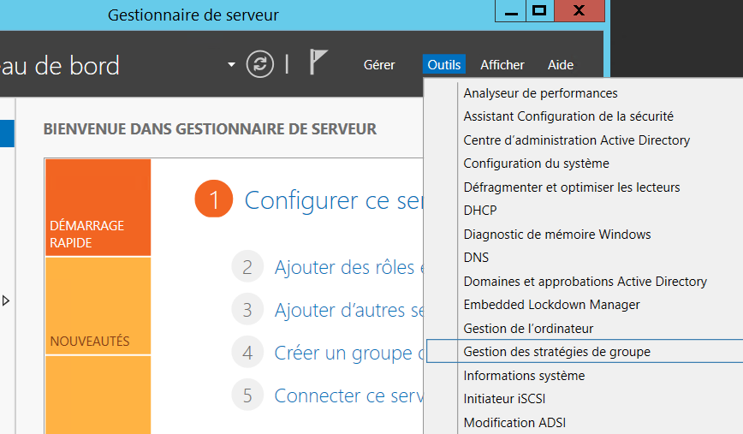
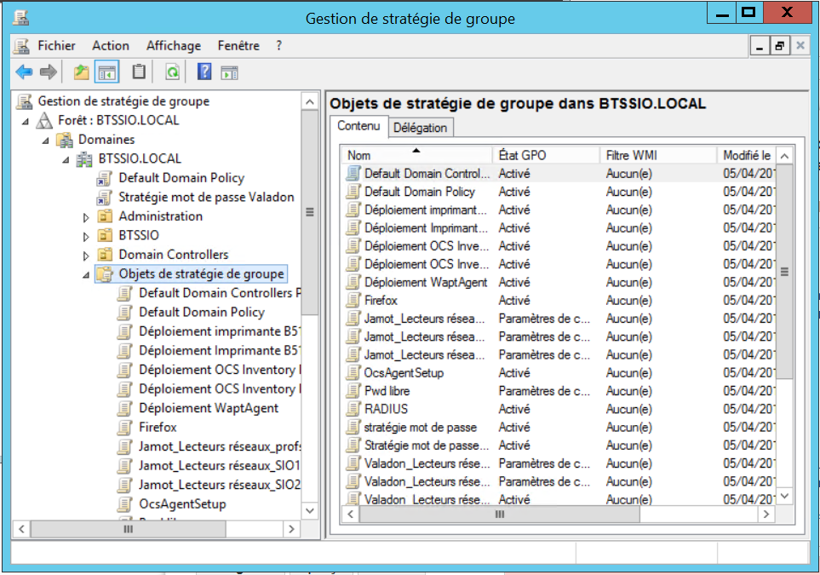
Dans le dossier Objets de stratégie de groupe sont listés toutes les stratégies existantes. C'est une sorte de catalogue/bibliothèque que vous pouvez alimenter avec de nouvelles GPO et les utiliser là où vous en avez besoin.

Création des lecteurs réseaux
Vous allez créer une stratégie de groupe permettant de créer les lecteurs réseaux dans l'environnement des utilisateurs.
- créez une nouvelle stratégie de groupe associée à l'OU de votre ligue. Pour cela cliquez-droit sur l'OU et choisir Créer un objet GPO ;
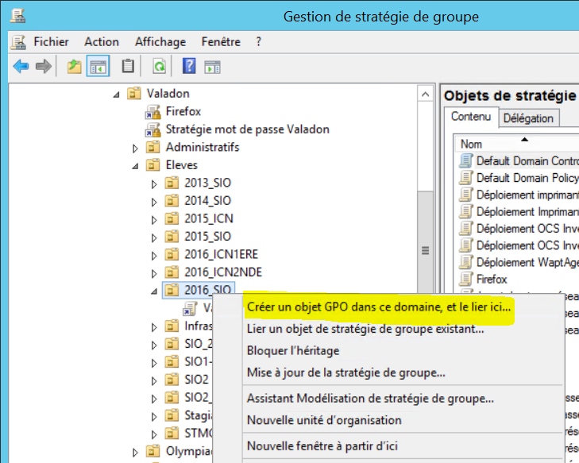
- Modifiez cette stratégie. Pour cela cliquez-droit sur la GPO et choisir Modifier… ;
- Recherchez dans la partie de gauche, la partie l’arborescence concernant la Configuration utilisateur > Préférences > Paramètres Windows ;​
- Cliquez sur Mappages de lecteurs.​
- Créez un mappage de lecteur en associant une lettre à chaque dossier partagé qui doit être accessible à vos utilisateurs en indiquant le chemin UNC de la ressource réseau.​

Visualisation du contenu de la GPO avec la console Gestion des stratégies de groupe
- Lancez la console Gestion des stratégies de groupe.
- Vous visualisez l’arborescence des unités d’organisation du domaine sur lesquelles il est possible de définir des stratégies de groupe (GPO).
- Développez l’arborescence pour visualiser la GPO associée à une OU.
- Dans la partie de droite, sélectionnez l’onglet Paramètres ;
- Faites défiler le rapport jusqu’à visualiser dans la configuration utilisateurs les mappages de lecteurs réseaux.
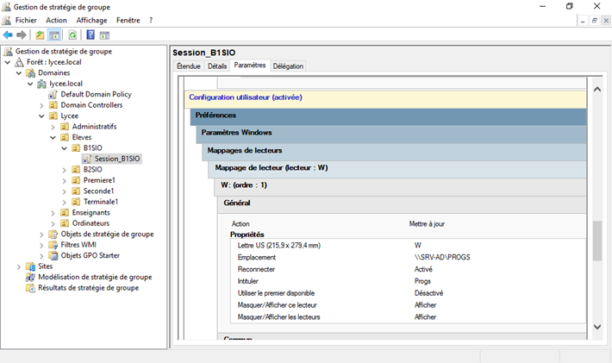

Modification d’un GPO
- Cliquez-droit sur la GPO liée à l’OU;
- Choisissez Modifier… ;
- Dans la partie de gauche, développez l’arborescence de la Configuration utilisateur > Préférences > Paramètres Windows ;
- Cliquez sur Mappages de lecteurs.
- Vous pouvez créer et visualisez à droite l’association entre la lettre de lecteur et le chemin UNC de la ressource réseau.
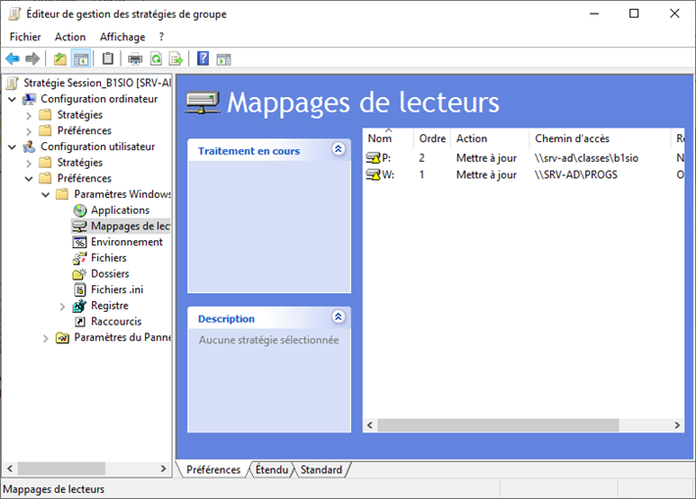

Restriction des actions des utilisateurs
Vous allez créez une stratégie appelée Restrictions pour limiter les possibilités de configuration de l'environnement de vos utilisateurs.

Création de la stratégie de groupe
Modifiez ensuite cette stratégie en éditant les paramètres adéquats dont les Modèles d’administration ou la partie Paramètres Windows de la configuration utilisateur pour définir les options suivantes :
- supprimer du menu Démarrer les Connexions réseau et accès à distance ainsi que le menu Exécuter,
- désactiver l’accès au Panneau de configuration,
- ne pas avoir accès à l’icône Tout le réseau des Favoris réseau,Rediriger le dossier Mes Documents vers le dossier personnel de cet utilisateur sur le serveur.
  - configurer Internet Explorer pour avoir comme page par défaut le site www.ac-limoges.fr
Vérifiez en ouvrant une session avec un compte de cette OU que la stratégie s'applique.
La mise à jour des stratégies est automatique et se fait à intervalle régulier.
Pour forcer la mise à jour des stratégie de groupe utiliser la commande gpupdate à partir d'un invite de commande.
Après la définition des différents paramètres, visualisez les propriétés de la stratégies Restrictions pour désactiver les Paramètres de la configuration de l’ordinateur. Cela accélérera l’ouverture de session puisque aucun paramètre spécifique à l’ordinateur n’a été défini.

Déploiement d’application (pour information)
Recherchez sur Internet un package MSI pour Acrobat Reader.
Créez une GPO de publication pour déployer ce fichier MSI.

